บันทึกข้อความ
ส่วนราชการกลุ่มนิเทศติดตามและประเมินผล สำนักงานเขตพื้นที่การศึกษาประถมศึกษาพัทลุง เขต 2
ที่.............................................................................. วันที่ 24 เดือน ธันวาคม พ.ศ.2556
เรื่อง รายงานผลการอ่านของเครือข่ายชั้นประถมศึกษาปีที่ ๓ – ๖

เรียน ผู้อำนวยการสำนักงานเขตพื้นที่การศึกษาประถมศึกษาพัทลุง เขต ๒
เรื่องเดิม
ตามที่ผู้อำนวยการสำนักงานเขตพื้นที่การศึกษาได้ประสานขอข้อมูลเรื่องการอ่านของนักเรียนชั้นประถมศึกษาปีที่ ๓ – ๖ ในแต่ละเครือข่าย นั้น
ในการนี้ได้ดำเนินการรวบรวมวิเคราะห์ข้อมูลเสร็จเรียบร้อยแล้ว (เอกสารดังแนบ)

จึงเรียนมาเพื่อโปรดทราบ
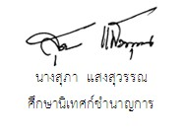
ไฟล์ที่ 1

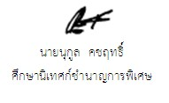

ทราบ
ให้ประชุมตรวจสอบข้อมูลเชิงคุณภาพ focus group ของศน และเพิ่มช่องรวมรายชั้นด้วย
